Themenvorschlag Bachelorarbeit

“3D Modelle unterschiedlicher BBCH Stadien in der Zuckerrübe”
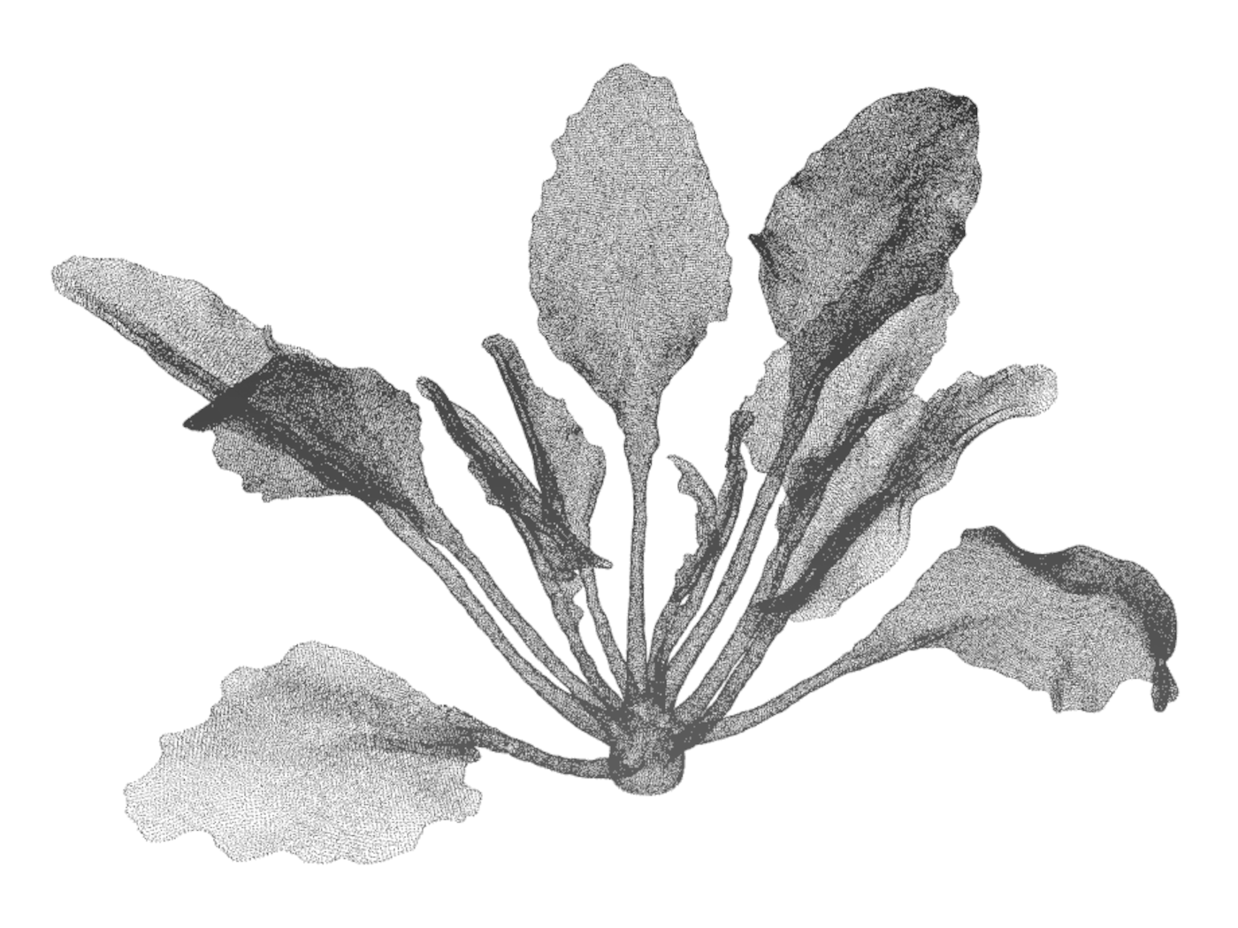
Aktuelle Methoden zur Hochdurchsatzmessung im Labor, Gewächshaus und Feld nutzen hochauflösende und genaue optische Technik zur 3D Vermessung der pflanzlichen Oberfläche. Diese wird gekoppelt mit maschinellen Lernmethoden zur Auswertung morphologischer Parameter. Mögliche Fehler in der Parametrisierung können dann nicht mehr eindeutig dem Messsystem oder dem Algorithmus zugeordnet werden. Dazu ist eine hochgenaue 3D Referenz nötig, welche die morphologischen der untersuchten Pflanzen bestmöglich widerspiegelt. Das Mittel der Wahl zur Herstellung solch einer Referenz sind aktuelle 3D Drucker, welche durch eine sorgfältige Wahl des Druckmaterials (PETG, PA, etc.) die Anforderungen an eine zeitlich stabile Messreferenz erfüllen können.
In der beschriebenen Abschlussarbeit (Bachelor) sollen 3D Modelle einer Zuckerrübe in unterschiedlichen Wachstumsstadien (BBCH) erstellt werden. Dabei sind die Modelle so zu erstellen, dass sie a) formstabil gedruckt werden können, b) durch geeignete Materialwahl beständig und für die unterschiedlichen Einsätze in Gewächshaus und Feld geeignet sind, sowie c) durch eine geeignete Farbwahl unterschiedlicher Filamente verschiedene Stressbedingungen (Cercospora Blattflecken, Vergilbung) realitätsnah abbilden können. Die Arbeit umfasst die hochgenaue Aufnahme einer Zuckerrübenpflanze mit 3D Messmethoden, das 3D Drucken mehrerer Referenzpflanzen, nahgehende bildgestützte Auswertung sowie eine Literaturrecherche zum state-of-the-art.

Bearbeitungszeit: 6 Monate

Betreuung:
durch das Institut für Zuckerrübenforschung, An-Institut der Universität Göttingen Dr. Stefan Paulus
Dr. Stefan Paulus, Jonas Bömer
paulus@ifz-goettingen.de, boemer@ifz-goettingen.de
Institut für Zuckerrübenforschung
Holtenser Landstr. 77
37079 Göttingen

